

Coaching – Communication – Stratégies de changements

FORMATION DE COACH
N° 1 DE LA FORMATION – ACTION - COACHING
La formation "La Voie Royale vers la Réussite" est reconnue par le Ministère de l'emploi et de la formation.

Horizons347, le coach des entrepreneurs performants
L'institut de formation Horizons347 propose une formation exceptionnelle ou vous pourrez sentir et développer la puissance de votre potentiel. Vous serez étonné de voir et d'entendre tout ce dont vous êtes capable! Alain Losier et Marie-Luce Dossche, experts en matière de stratégies de changement proposent de vous accompagner et de vous coacher dans la maîtrise du développement performant.

Deux formateurs pour assurer un enseignement et un coaching de qualité
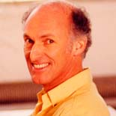
ALAIN LOSIER
Plus de 15 ans d'expérience dans le domaine commercial, dont 10 en tant que responsable d'une équipe de vente. Auteur du livre "Changez pour le bonheur". Double Master en P.N.L., Praticien en hypnose Ericksonienne. Il a créé la P.N.L. Humaniste® en 1996, qu'il enseigne depuis. Psychothérapeute. Formateur et Coach en développement de performances. Formateur en communication

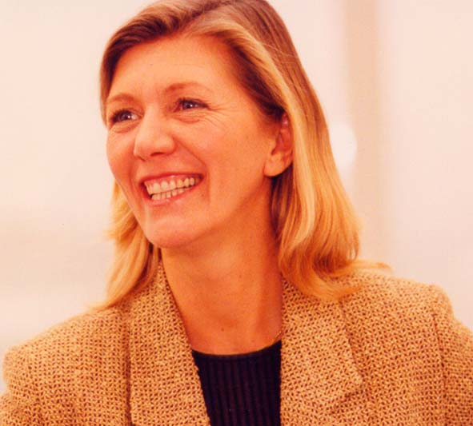
MARIE-LUCE DOSSCHE
Après une licence en langues modernes, elle se forme aux psychothérapies analytique et brève. Maître-Praticienne en P.N.L. Humaniste. Psychothérapeute (individuel et couple).
Formatrice et Coach en développement de performances. Formatrice en communication. Conseillère et formatrice en orientation professionnelle

Le coaching vise à stimuler le développement continu des compétences et l’amélioration constante de la performance. Il repose sur des valeurs qui respectent l’individu et son environnement. La formation permet au participant d’acquérir une meilleure connaissance et maîtrise de soi, de bâtir des relations de confiance et de développer des comportements durables.
Le coach est :
- Un interlocuteur du projet du responsable "Qui gravit la montagne ne voit pas la montagne !"
- Un accompagnateur du changement qui permet aux personnes de franchir les étapes nécessaires à leurs mutations.
- Celui qui accompagne la personne dans son projet tout en lui permettant d'aller plus loin.
- Celui qui insufflera dynamisme et passion.

Etre Coach en P.N.L. Humaniste s'est
Avoir des outils applicables dans tous les domaines de la vie : développement personnel, sport, gestion d’équipes, management, relation d’aide, pédagogie, etc. Allier savoir faire et savoir être. Une pratique supervisée dès le premier cycle de formation. Un apprentissage et une application sur le terrain. Accès a des supervisions individuelles. Un suivi en formation continue. Faire partie d’un réseau international de coachs (en cours). Faire partie d’une organisation reconnue, professionnelle et sérieuse.

Avoir des clients
Réseau de coachs en P.N.L. Humaniste.
Une présence sur le site P.N.L Humaniste.
Participation aux campagnes de promotion, etc.

FORMATION DE COACH EN P.N.L. HUMANISTE® (en trois niveaux)
Gravissez les échelons - Agissez en professionnel

Coach en P.N.L Humaniste niveau 1 (140h de cours)
La Voie Royale vers la Réussite cycle 1
Certification de Praticien en P.N.L. Humaniste

Coach en P.N.L Humaniste niveau 2 (140h de cours)
La Voie Royale vers la Réussite cycle 2
Certification de Maître-Praticien en P.N.L. Humaniste

Coach en P.N.L Humaniste niveau 3 : (60h de cours)
La Voie Royale vers le Coaching
Certification de Coach en P.N.L. Humaniste

PROGRAMME DE LA FORMATION DE COACH (niveau 3)
Susceptible d'être amélioré suivant les critères internationaux du coaching
Vous apprendrez des outils pour amener le coaché à son meilleur potentiel


LE COACHING
- Définition - Déontologie - Responsabilités
Interview du coaché
- La relation Coach / Coaché
- Créer la vision de l’objectif
Fixation d’objectif (s)
- Construire l’objectif
- L’optimalisation du potentiel
- L'identification des relations
Prévoir les obstacles
- Les pièges à éviter
- Le plan d’action du coaching
Applications des outils du changement
- La préparation mentale à la performance
- Casser les mauvaises habitudes
- La conduite des états internes
- Utiliser l’intelligence émotionnelle
- Le coaching des croyances : changer les croyances limitantes et générer des croyances porteuses
Garantir un changement durable
- Créer la carte mentale de l'objectif et du plan stratégique
- La gestion du temps
- Le conditionnement au succès
- Développer son dynamisme
Pratique des interventions
- Jeux de rôles filmés et commentés
- Supervisions de vos actions de coaching
- Mise en situation sur le terrain et suivi des interventions
Testing théorique et pratique sur sujet extérieur

Les interventions des candidats Coach seront supervisées, filmées et commentées. Entre chaque session, le candidat Coach sera invité à exercer la technique apprise. Il sera ensuite supervisé. Le candidat Coach n'accédera à la certification qu'après avoir été évalué par deux formateurs et subi avec succès les différentes épreuves.

Méthode :
- Exposé des méthodes de coaching
- Exercices et jeux de rôle en sous-groupes
- Intégration par l'analyse audio et vidéo
- Lien permanent établi entre les matières enseignées et leur applicabilité aux cas concrets vécus par les participants
- Suivi du travail intersessions (travail extérieur)
- Transposition immédiate des connaissances dans l’environnement du stagiaire et supervision pendant la formation.

Coach en P.N.L. Humaniste (niveau3)
Durée : 10 journées étalées + 4 séances de supervision (individuel) de cas pratiques
Formateurs : Alain Losier et Marie-Luce Dossche
Investissement : 1750 euros + T.V.A.
PREREQUIS à la certification de Coach en P.N.L Humaniste :
- Etre certifié Maitre-Praticien en P.N.L. Humaniste®
(Formations La Voie Royale vers la Réussite cycle 1 et 2)
- Avoir pratiqué sur le terrain pendant les 3 cycles de formation
- Avoir participé aux ateliers de pratique entre les sessions de formation
- Avant la certification : avoir suivi les 4 séances pratiques de coaching externe accompagné des supervisions individuelles.
- Adhérer à la charte de déontologie du Coach.

DUREE du troisième cycle (70h de cours + 4 séances de coaching/supervision en individuel) débouche sur la certification de Coach en P.N.L. Humaniste®

DEBUT DE LA PROCHAINE FORMATION DE COACH (1er CYCLE) : LES 20 ET 21 AVRIL 2006
Voir détails sur la page :
http://www.pnl-humaniste.com/voie.royale1.html

DATES pour la formation de COACH P.N.L. HUMANISTE® (3ème CYCLE)

PREREQUIS (voir détails ci-dessus) : Etre certifié Maître-Praticien en P.N.L. Humaniste®

Lundi-mardi 6-7 nov. 2006 | Mardi-mercredi 19-20 déc. 2006 | Lundi-mardi 22-23 janv. 2007
Lundi-mardi 26-27 février | Lundi-mardi 26-27 mars

Où : BELGIQUE

CONTACTS : INSTITUT HORIZONS³⁴⁷ - Rue de Thyle, 8 A - B1495 Sart-Dames-Avelines
horizons347@skynet.be
http://www.pnl-humaniste.com
Tél. : Alain Losier : 00 32 71 800 818
Tél. : Marie-Luce Dossche : 00 32 71 800 817 Fax : 00 32 71 800 819

* L'Institut HORIZONS347 est certifié Iso 9001 par la Lloyd's, il est agréé par la Région Wallonne, la région Flamande (chèque formation), ainsi que par le Ministère de la Région Bruxelles-Capitale.
Les formations sont agréées par le Ministère de l'Emploi et du Travail.

